Projekt Dating-App 2025 

Herzlich willkommen liebes Entwicklungsteam,

zu Ihrem neuen Sprint. Sie werden die Dating App mithilfe dem agilen Vorgehensmodell Scrum entwickeln. Bereits in diesen einleitenden Sätzen sind vier Fachbegriffe enthalten, die Sie beherrschen sollten:

Entwicklerteam

Sprint

Agil

Scrum

weitere wichtige Begriffe sind:

Rollen: (Product Owner | Scrum Master | Entwicklungsteam)

Artefakte (Arbeitsgrundlage/Dokumente): (Product Backlog | Sprint Backlog | Inkrement)

Ereignisse (Dinge, die man macht): (Sprint | Sprint Planning | Daily Scrum | Sprint Review | Sprint Retrospective)

User Stories

Definition of Done (DoD)

Um die Dating-App erfolgreich zu entwickeln, sollen Sie sich zunächst mit Scrum und den Begriffen vertraut machen. Bitte schauen Sie sich die folgenden Videos an und stellen Sie sicher, dass Sie den Inhalt verstehen. Zur Unterstützung beantworten Sie bitte die begleitenden Fragen.

Los geht's!








Videos
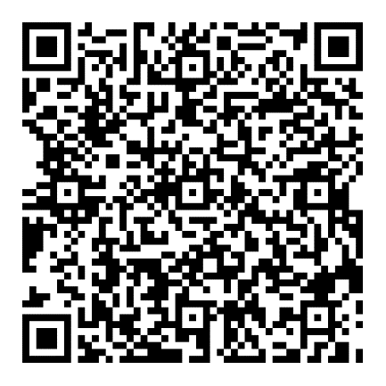 |  | 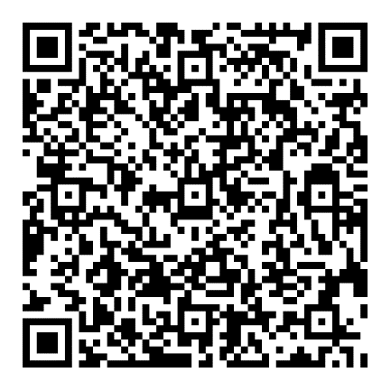 |  | 
Software Lebenszyklus |  | Scrum  Überblick |  | Scrum  Rollen
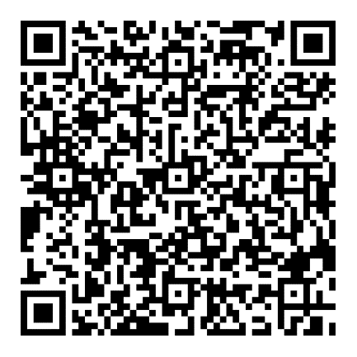 |  | 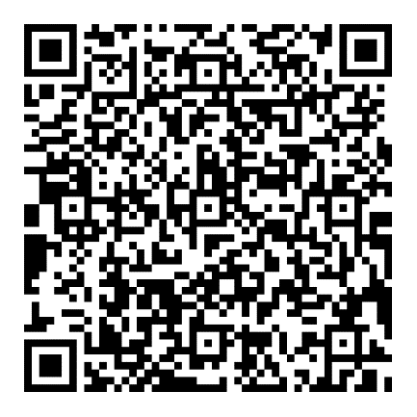 |  | 
Agiles Manifest |  | Scrum  Prozess |  | Scrum  User Stories
 |  | 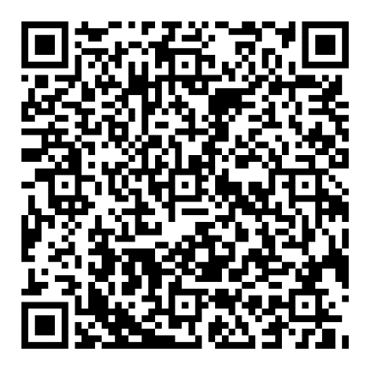 |  | 
Scrum  Rollen |  | Scrum Artefakte |  | Scrum  DoD

Fragenkatalog 1

Allgemeine Fragen zum Thema Vorgehensmodelle
Wann startet und wann endet der Software-Lebenszyklus. Wie könnte dieser in einem Projekt zur Entwicklung einer Dating-App aussehen?
Es fängt mit einem Kundne an. Erstmal kunden Anforderung durchgehen.
design-emplementierung-test
Am ende wird die software vom kunden abgenommen und falls es bugs gibt die software zu warten

Was verstehen Sie unter Vorgehensmodellen in der Softwareentwicklung? Welche kennen Sie?
Ich denke es hilft eine stabilie software effizient zu erstellen
Extreme Programming (xp)
und Kanban kenne ich

Bedeutet ein agiles Vorgehensmodell, dass uns Dokumentation, Quellcode-Kommentare und Geld egal sind und wir jeden Wunsch des Kunden umsetzen?
beides ist wichtig aber mansches geht erst über was anderes
Funktionale software soll über umfassende Dokumentation gehen
zusammenarbeit mit dem kunden mehr als Vertragsverhandlung
reagieren auf Veränderungen mehr als das Befolgen eines Plans

Was denken Sie? Ist es sinnvoll, Scrum als Vorgehensmodell zu nutzen? Begründen Sie Ihre Antwort.
Ja ich denke schon, weil man damit easy aufgaben aufteilen kann und regelmäßig miteinander spricht und abstimmt

Fragenkatalog 2

Fragen zum Thema Rollen in Scrum
Beschreiben Sie die Aufgaben des Scrum Masters. Diskutieren Sie schriftlich kurz, ob es eine Situation gibt, in der der Scrum Master für frische belegte Brötchen zuständig ist.
Ist beste freund des teams
Aufageben:
- Organisatorischer Ablauf von Scrum
- Anlaufstelle für nicht-fachlichen Fragen
- vermittler bei Meinungsverschiedenheit
- Beschaffung benötigter Ressourcen (neuer pc etc.)
- Beseitigt Hindernisse
Er ist niemanden übergergeordnet
Ich denke schon das er auch brötschen beschaffen soll :p

Frau Messerschmidt und Herr Wegeng sind die Product Owner der Dating-App. Was sind unsere Aufgaben? Was erwarten Sie von uns, bevor Ihr Projekt startet?
Verantwortlich für wirtschaftlichen erfolg des products → kommunieziert ob es alle anforderungen beinhaltet (reihenfolge die product backlog einträge umgesetzt werden)
Nur owner schreibt in das Backlog (Backlog ist nicht statisch) → enger kontakt zu den steakholdern
Produkt-Inkrement überprüfen (wann ist es done)
Greift nicht während des sprints ein

Wenn Sie der Datenbank-Experte sind und Teil des Entwicklungsteams, dürfen Sie dann dem Designer (ebenfalls Teil Ihres Entwicklerteams) helfen? Begründen Sie Ihre Antwort.
Ja, weil jeder im team gleichbrechtigt ist und man auch viel untereinander kommunizieren soll.
Unterinander im gleichem team darf man helfen.

Fragenkatalog 3

Fragen zum Thema Artefakte in Scrum
Wer erstellt das Product Backlog? Nennen Sie einen minimalen Ausschnitt des Product Backlogs einer bekannten Dating-App (z. B. Tinder), der dort wahrscheinlich enthalten war.
Exestiert in jedem Projekt nur genau einmal
Verantwortlich: Product Owner
enthält liste von anforderungen an das projekt
entwickelt sich über zeit immer weiter (lebendes Artefakt)
Product Backlog Items sind geordnet (entsteht durch den geschätzten wert den die items bringen können)
Epic: Nutzerregistrierung & Onboarding

User Story: Als neuer Nutzer möchte ich mich per Telefonnummer, E-Mail oder Social-Login registrieren, damit ich schnell starten kann.

User Story: Als neuer Nutzer möchte ich mein Profil mit Fotos, Name, Alter und Interessen anlegen, damit andere mich kennenlernen können.

User Story: Als Nutzer möchte ich meine Standortfreigabe steuern, damit ich passende Matches in meiner Nähe finde.

Epic: Discovery (Swiping)

User Story: Als Nutzer möchte ich andere Profile nacheinander sehen, damit ich entscheiden kann, ob sie mich interessieren.

User Story: Als Nutzer möchte ich nach rechts wischen (Like) oder nach links (Pass), damit ich mein Interesse ausdrücken kann.

User Story: Als Nutzer möchte ich ein „Super Like“ senden können, damit mein Interesse besonders hervorgehoben wird.

User Story: Als Nutzer möchte ich täglich eine begrenzte Anzahl an Likes haben, damit das System fair bleibt und Premium-Features attraktiv sind.

Wer erstellt das Sprint Backlog? Welchen Nutzen hat das Sprint Backlog?
Das team erstellt das sprint backlog. Es legt fest was sie realistisch aus dem Product Backlog im nächsten sprint schaffen können. Sie müssen das auch alles schaffen.
Sprint ist zeitlich begrenzt, legt man vorher fest (2-4 Wochen).
keine neue anforderungen während des Sprints.
Gibt auf einem Blick aktuellen Bearbeitungsstand wieder

[…] Der Begriff “Inkrement” stammt aus dem Lateinischen und bedeutet ins Deutsche übersetzt “vergrößern” oder “Zuwachs”. […]
Erklären Sie die Bedeutung dieses Begriffs für Scrum und erläutern Sie, weshalb genau das Wort dafür genutzt wird.
Das product was man vorher hat plus das was man nach einem sprint hat ist das Inkrement. Also das was man nach einem Sprint geschafft hat.

Fragenkatalog 4

Fragen zum Thema Ereignisse in Scrum
Sie werden lediglich einen Sprint (also nicht die gesamte Software der Dating-App) entwickeln. Es ist daher enorm wichtig, dass Sie eine Vorstellung vom Begriff Sprint haben. Haben Sie das?
ja | x | nein

Wir werden unsere Daily Scrums als Stand-up-Meetings halten. Wie stellen Sie sich so ein Daily Scrum vor? Formulieren Sie einen Beispielsatz, der bei einem solchen Daily Scrum fallen könnte.
Maa trifft sich ganz kurz gibt status updateds und sagt kurz was noch zu tun ist um alle auf den neusten stand zu halten.

Am Ende des Projekts „Dating-App“ werden Sie den Product Ownern (Frau Messerschmidt und Herr Wegeng) die Sprint Review und Retrospektive präsentieren. Grenzen Sie die beiden Ereignisse voneinander ab. Nennen Sie Beispiele zu Themen (Dating-App), die jeweils präsentiert werden könnten.
Sprint review, da wird das ergebnis überprüft, mit den product owner. Ob alles passt. Wenn neue funktionen noch hinzugefügt werden müssen, wird das abgestimmt mit dem Product owner.
Bei Retrospective gibt das ganze Team ein review. Was gut gelaufen ist und was nicht. Ob es was gibt was man beim nächsten mal besser machen kann. Damit werden die sprints noch besser.

Fatal error!

Unhandled Exception: EXCEPTION_ACCESS_VIOLATION 0x0000000073951cc0

Fragenkatalog 5

Fragen zum Thema User Stories und DoD
Sie werden mittels User Stories Ihr Sprint Backlog erstellen. Erklären Sie, aus welchen drei Satzbausteinen eine User Story besteht und formulieren Sie anschließend zwei beispielhafte User Stories für eine Dating-App.
Name der User Story
Als ein <Benutzer>
Möchte ich <damit tun/machen/haben>
Damit ich <das Zeil erreiche>
Akzeptanz Kriterien:
angenommen <vorbedingungen>
Wenn dann <aktionen ausgeführt wird>
Dann <soll zustand erreichen>
Als ein einsamer Schüler
möchte ich eine Dating app haben
Damit ich dort meine große liebe finden kann
Angenommen der Nutzer ist eingeloggt,
wenn er ein neues Profil erstellt,
dann kann er mindestens ein Foto hochladen.

Angenommen der Nutzer befindet sich in der Profilbearbeitung,
wenn er Änderungen an Text oder Fotos speichert,
dann sind diese sofort im Profil sichtbar.

Auch die Definition of Done ist ein wichtiger Bestandteil Ihres Sprints. Erklären Sie, weshalb es so wichtig ist, die DoD zu formulieren, und geben Sie ein Beispiel für einen Sprint der Dating-App.
Die Deffinition wird for dem sprint festgelegt.(eine checkliste die das team erwartet was sie erfolgreich machen müssen bevor es als fertig deklariert wird)
Design Reviewed x
Code complete x
End-user Documentation Updated X
Testet
keine mängel x
Deployment in a enviroment x
- Verbindliche Qualitätskriterien für alle Stories im Sprint.
- Verhindert halbfertige Features („90 % fertig“ gibt es nicht mehr).
- Sichert gleichbleibende Qualität und Transparenz im Team.
- Macht den Sprint Review aussagekräftig: nur was „Done“ ist, darf gezeigt werden.

Sprint Goal:
„Nutzer können sich registrieren und ihr Profil mit Basisinformationen erstellen.“
User Stories im Sprint:
- Registrierung per E-Mail/Telefonnummer.
- Profil anlegen (Name, Alter, Foto hochladen).
- Profil bearbeiten.
Definition of Done (für diesen Sprint):
- Code ist geschrieben, kompiliert und in das zentrale Repository integriert.
- Unit-Tests mit mind. 80 % Coverage für neue Features.
- Funktionalität ist in Testumgebung durch QA geprüft (manuelle und automatisierte Tests).
- Feature ist auf iOS und Android lauffähig (Cross-Check auf min. 2 Geräten pro Plattform).
- Alle relevanten Sicherheits- und Datenschutzanforderungen (z. B. Passwort verschlüsselt gespeichert) sind erfüllt.
- Dokumentation ist aktualisiert (Release Notes + Entwickler-Doku).
- Product Owner hat die Funktion im Review abgenommen.

